2007年福建省南平市初中毕业升学考试
思想品德试卷

（满分：100分；考试时间：90分钟；考试形式：开卷笔试）
［说明］考试允许携带七、八、九年级《思想品德》和2006~2007学年度《时事》（初中版）1~6期等教材及《2007年南平市初中学业考试说明与指导（思想品德）》，但禁止夹带、粘贴其它任何资料。
一、选择题部分（共40分）
下列各题的四个备选答案中，只有一个是最符合题意的，请将最符合题意的选项序号填入括号内。每小题2分。
1．海峡西岸经济区是指
A．台湾海峡
B．珠江三角洲
C．长江三角洲
D．以福建为主体的地域经济综合体
2．中央文明办、教育部等八部委下发文件，决定从2007年4月15日起，在全国网络游戏中推广
A．绿色网络工程
B．防沉迷系统
C．安全上网
D．杀毒软件
3．在第15届亚运会上，中国体育代表团共夺得165枚金牌，连续第 次在亚运会上位居金牌榜首位
A．六
B．八
C．七
D．十
4．2007年中央“一号文件”明确了社会主义新农村建设的首要任务是
A．发展现代农业
B．减轻农民负担
C．促进农民增收
D．提高农业综合生产能力
5．中山大学朱熹平教授和清华大学客座教授曹怀薄破解了国际数学界关注上百年的重难题是
A．霍奇猜想
B．歌德巴赫猜想
C．黎曼假设
D．庞加莱猜想
6．青藏铁路建成通车的重要意义在于
①加快青藏两省区经济社会发展②改善各族群众生活③增进民族团结④巩固祖国边防
A．①②③
B．②③④
C．①②
D．①②③④
7．考试中，常同学因过度紧张而没考出就有的水平，甚至很容易做的题目都会失误。这是说明
A．人不能有任何情绪
B．情绪都是消极的
C．情绪是无法调控的
D．不良情绪会影响人的正常水平的发挥
8．南平市有关部门联合行动，查缴涉及暴力、色情等内容的“口袋书”，净化图书市场，为未成年人营造健康成长的环境。这一行动属于
A．社会保护
B．家庭保护
C．学校保护
D．司法保护
9．中华民族丰富多彩的传统节日与文化陶冶着人们的情趣。下面，传统文化与传统节日搭配不当的是
A．春节——贴春联
B．元宵节——舞龙灯
C．端午节——吃月饼
D．中秋节——赏月
10．在日常学习生活中，有合作，也有竞争。对此，正确的态度应该是
A．要合作就不能有竞争，竞争不利于合作
B．要竞争就不能合作，合作无法竞争
C．要在合作中竞争，在竞争中合作
D．无论竞争还是合作，都不允许别人超越自己
11．下面两幅漫画反映的现象是，表明他们
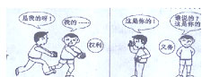
A．具有谦让的品德
B．具有很强的权利、义务观念
C．只愿享有权利，不想履行义务
D．懂得权利和义务具有一致性
12．下列行为中，不属于侵犯公民肖像权的是
A．广告商张某未征求梅亲同意，就把梅亲的肖像印在广告上
B．胡某对季顺不满，当着众人面，损毁季顺的照片
C．影楼老板程某与郎军打了招呼，但未得到回复，即把郎军的照片贴在了门口橱窗上
D．彭某将社会青年明芳损毁交通标志的行为拍摄下来后在报刊上予以曝光
13．南平市副市长廖荣元同志退休后，主动要法语下派武夷山市洋庄乡坑口村任党支部书记，体现了共产党员一心为民的可贵品质。这是
A．遵纪守法的表现
B．艰苦朴素的表现
C．发扬民主的表现
D．具有高度社会责任感的表现
14．“人心齐，泰山移。”这句话说明
A．个人离不开集体
B．个人的力量是巨大的
C．团结集体才有凝聚力和点头力
D．发的数量越多，力量就越大
15．2006年6月，南平市光泽县“福建圣农鸡粪发电厂”开工，它是我国第一个利用家禽便发电的项目，变废为宝，形成了循环经济生产模式。这一模式的建成体现了
A．可持续发展战备
B．西部大开始战备
C．科教兴国战略
D．人才强国战略
16．在新的时代条件下，培育民族精神，最重的是
A．开展对外文化交流活动
B．继承中华民族的传统美德
C．积极面对外来思想文化的影响
D．结合时代和社会发展要求，不断增添新的富有生命力的内容
17．近30多年来，中国累计少生了3亿多人，有力地促进了社会经济的发展和人民生活水平的改善。这得益于
A．公民素质的提高
B．实行计划生育
C．科教兴国战备的实施
D．对外开放的基本国策
18．依法治国是
A．当今时代的主题
B．我国的根本政治制度
C．我国现阶段的基本国情
D．党领导人民治理国家的基本方针
19．从2006年7月份起，全国开展了打击盗版音像和计算机软件制品的“反盗版百日行动。”这一行动
①有利于保护知识产权②有利于保护自主创新③有利于科教兴国战略的实施④侵害了经营者的合法权益
A．②③④
B．①②④
C．①②③
D．①③④
20．到2006年底，我国私营企业达到494.7万户，个体工商户2576.2万户。个体私营经济创造的GDP已经占到我国经济总量的40左右。这一事实说明
①必须毫不动摇地鼓励、支持和引导非公有制经济的发展②非公有制经济是社会主义市场经济的重要组成部分③非公有制经济已经控制着国民经济命脉④非公有制经济是社会主义经济制度的基础
A．②③
B．①②
C．①③
D．③④

二、非选择题部分（共60分）
21．［美德传承］——爱洒心田报春晖（12分）
每个人的家庭状况不同，但家长会尽量给我们创造基本的生活条件，把我们抚养成人。我们穿衣、吃饭、居住、出行、学习、娱乐等基本费用，大都来自父母。父母对我们的投入是巨大的。
（1）打开记忆的闸门，简述父母呵护你的一件难忘的事情。（3分）
（2）父母“投入巨大的”支撑占是什么？（3分）
（3）谈谈你如何去感恩或孝敬父母？（4分）
（4）在感恩父母抚育的基础上，把你最想对父母说的一句话写出来。（2分）

22．［方法演练］——学会学习益终身（13分）
在知识经济时代，学会 学习，对于一个人的发展十分重要。你学会 学习了吗？下面，请你参与到九年级第九课的学习中来，试着完成以下几项工作：
（1）梳理知识，建构网络——下面的知识结构网还没有整理好，请在空格处填上适当的内容将它完成。（4分）
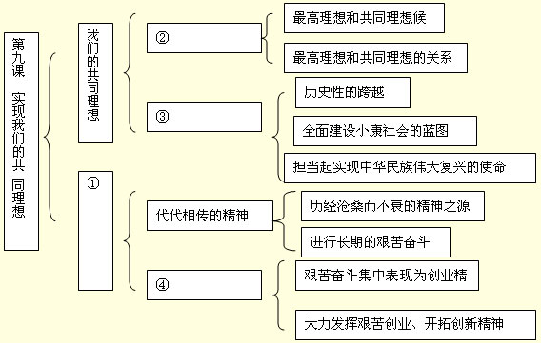
（2）逐句阅读，概括要点——请在下面横线处填上适当的内容：
我们可以将课文第119页最后一个自然段的主要内容概括为三个方面：
一、 ；二、艰苦创业是人们成就任何事业不可缺少的精神力量；三、要大力倡导弘扬艰苦创业的精神，尤其是开拓创新的精神。（3分）
（3）联系实际，掌握知识——学习“艰苦奋斗”知识，我们可联系“延安精神”、“长征精神”等事例。同样，讲“长征精神”这个事例，我们可联系七八九年级学过的知识，如“艰苦奋斗”“坚强意志”等等，现请你再写出一个。（2分）
（4）课后反思，盘点得惑——通过第九课学习，请你就感受最深的某一方面，谈谈收获或体会。（提示：先写出感受最深的某一知识，再谈收获体会。4分）

23．［身体力行］——关注民生构和谐（15分）
链接一：《中共中央关于构建社会主义和谐社会若干重大问题的决定》提出，构建社会主义和谐社会必须坚持在党的领导下全社会共同建设，要以解决人民群众最关心、最直接、最现实的利益问题为重点，着力发展社会事业、促进社会公平正义、建设和谐文化、完善社会管理、增强社会创造活力，走共同富裕道路，推动社会建设与经济建设、政治建设、文化建设协调发展。
链接二：所谓和谐，“和”是“禾”字旁一个“口”意味着人人都有饭吃；“谐”是“言”字旁边一个“皆”字，代表人人都可以说话。这两点是和谐最基本的条件。
结合所知识，完成以下任务：
（1）请你收集：当前，人民群众最关心、最直接、最现实的利益问题有哪些？（列举两例2分）
（2）请你填空：构建社会主义和谐社会，必须坚持在党的领导下全社会共同建设，这是因为：
中国共产党代表 ，
代表 ，
代表 。（3分）
（3）请你连接：用线条连接下面的词组，从而组成4句正确的表述。（4分）
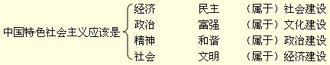
（4）请你举例：党和政府为实现“人人有饭吃”采取了哪些措施？（列举两条2分）
（5）请你行动：构建和谐社会包括和谐校园的创建，在创建和谐校园过程中，你会怎么做？（两点即可，4分）

24．［漫画赏析］——看图读文话感悟（12分）
下面是摘自课文与某学习报的漫画，请运用七年级《思想品德》有关知识，参照列表中的范例，说说你的感悟。
情 景 | 可参阅的课文 | 感 悟
情 景 | 可参阅的课文 | 表态 | 理 由
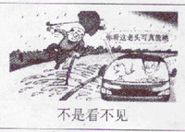 | 下册第一课 | 不赞同 | ［范例］做人不能没有自尊。知耻是自尊的重要表现。如果一个人对自己不恰当、不合适的行为不知道惭愧，不感到难为情，那就是不知羞耻，这样的人永远不会有自尊。
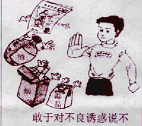 | 上册第八课
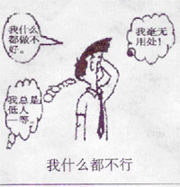 | 下册第二课
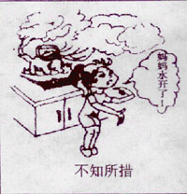 | 下册第三课

25．［微型评论］——肩负责任说教育（8分）
请你阅读2006～2007学年度《时事》（初中版）第2期第16页《办人民满意的教育》一文的第二三自然段，以教育为主题，简要地写一则短评。
［要求］
（1）需自拟一个题目；
（2）要从教育的重要性、教育存在的问题、国家为解决教育存在的问题所采取的措施及表少年应承担的责任等四个方面加以评论。

